Tillsynsbegäran – information om höga naturvärden och fridlysta arter i avverkningsanmälan A 25954-2025 i Sollefteå kommun
Denna tillsynsbegäran behandlar höga naturvärden i avverkningsanmälan A 25954-2025 i Sollefteå kommun som inkom 2025-05-27 och omfattar 3,2 ha.
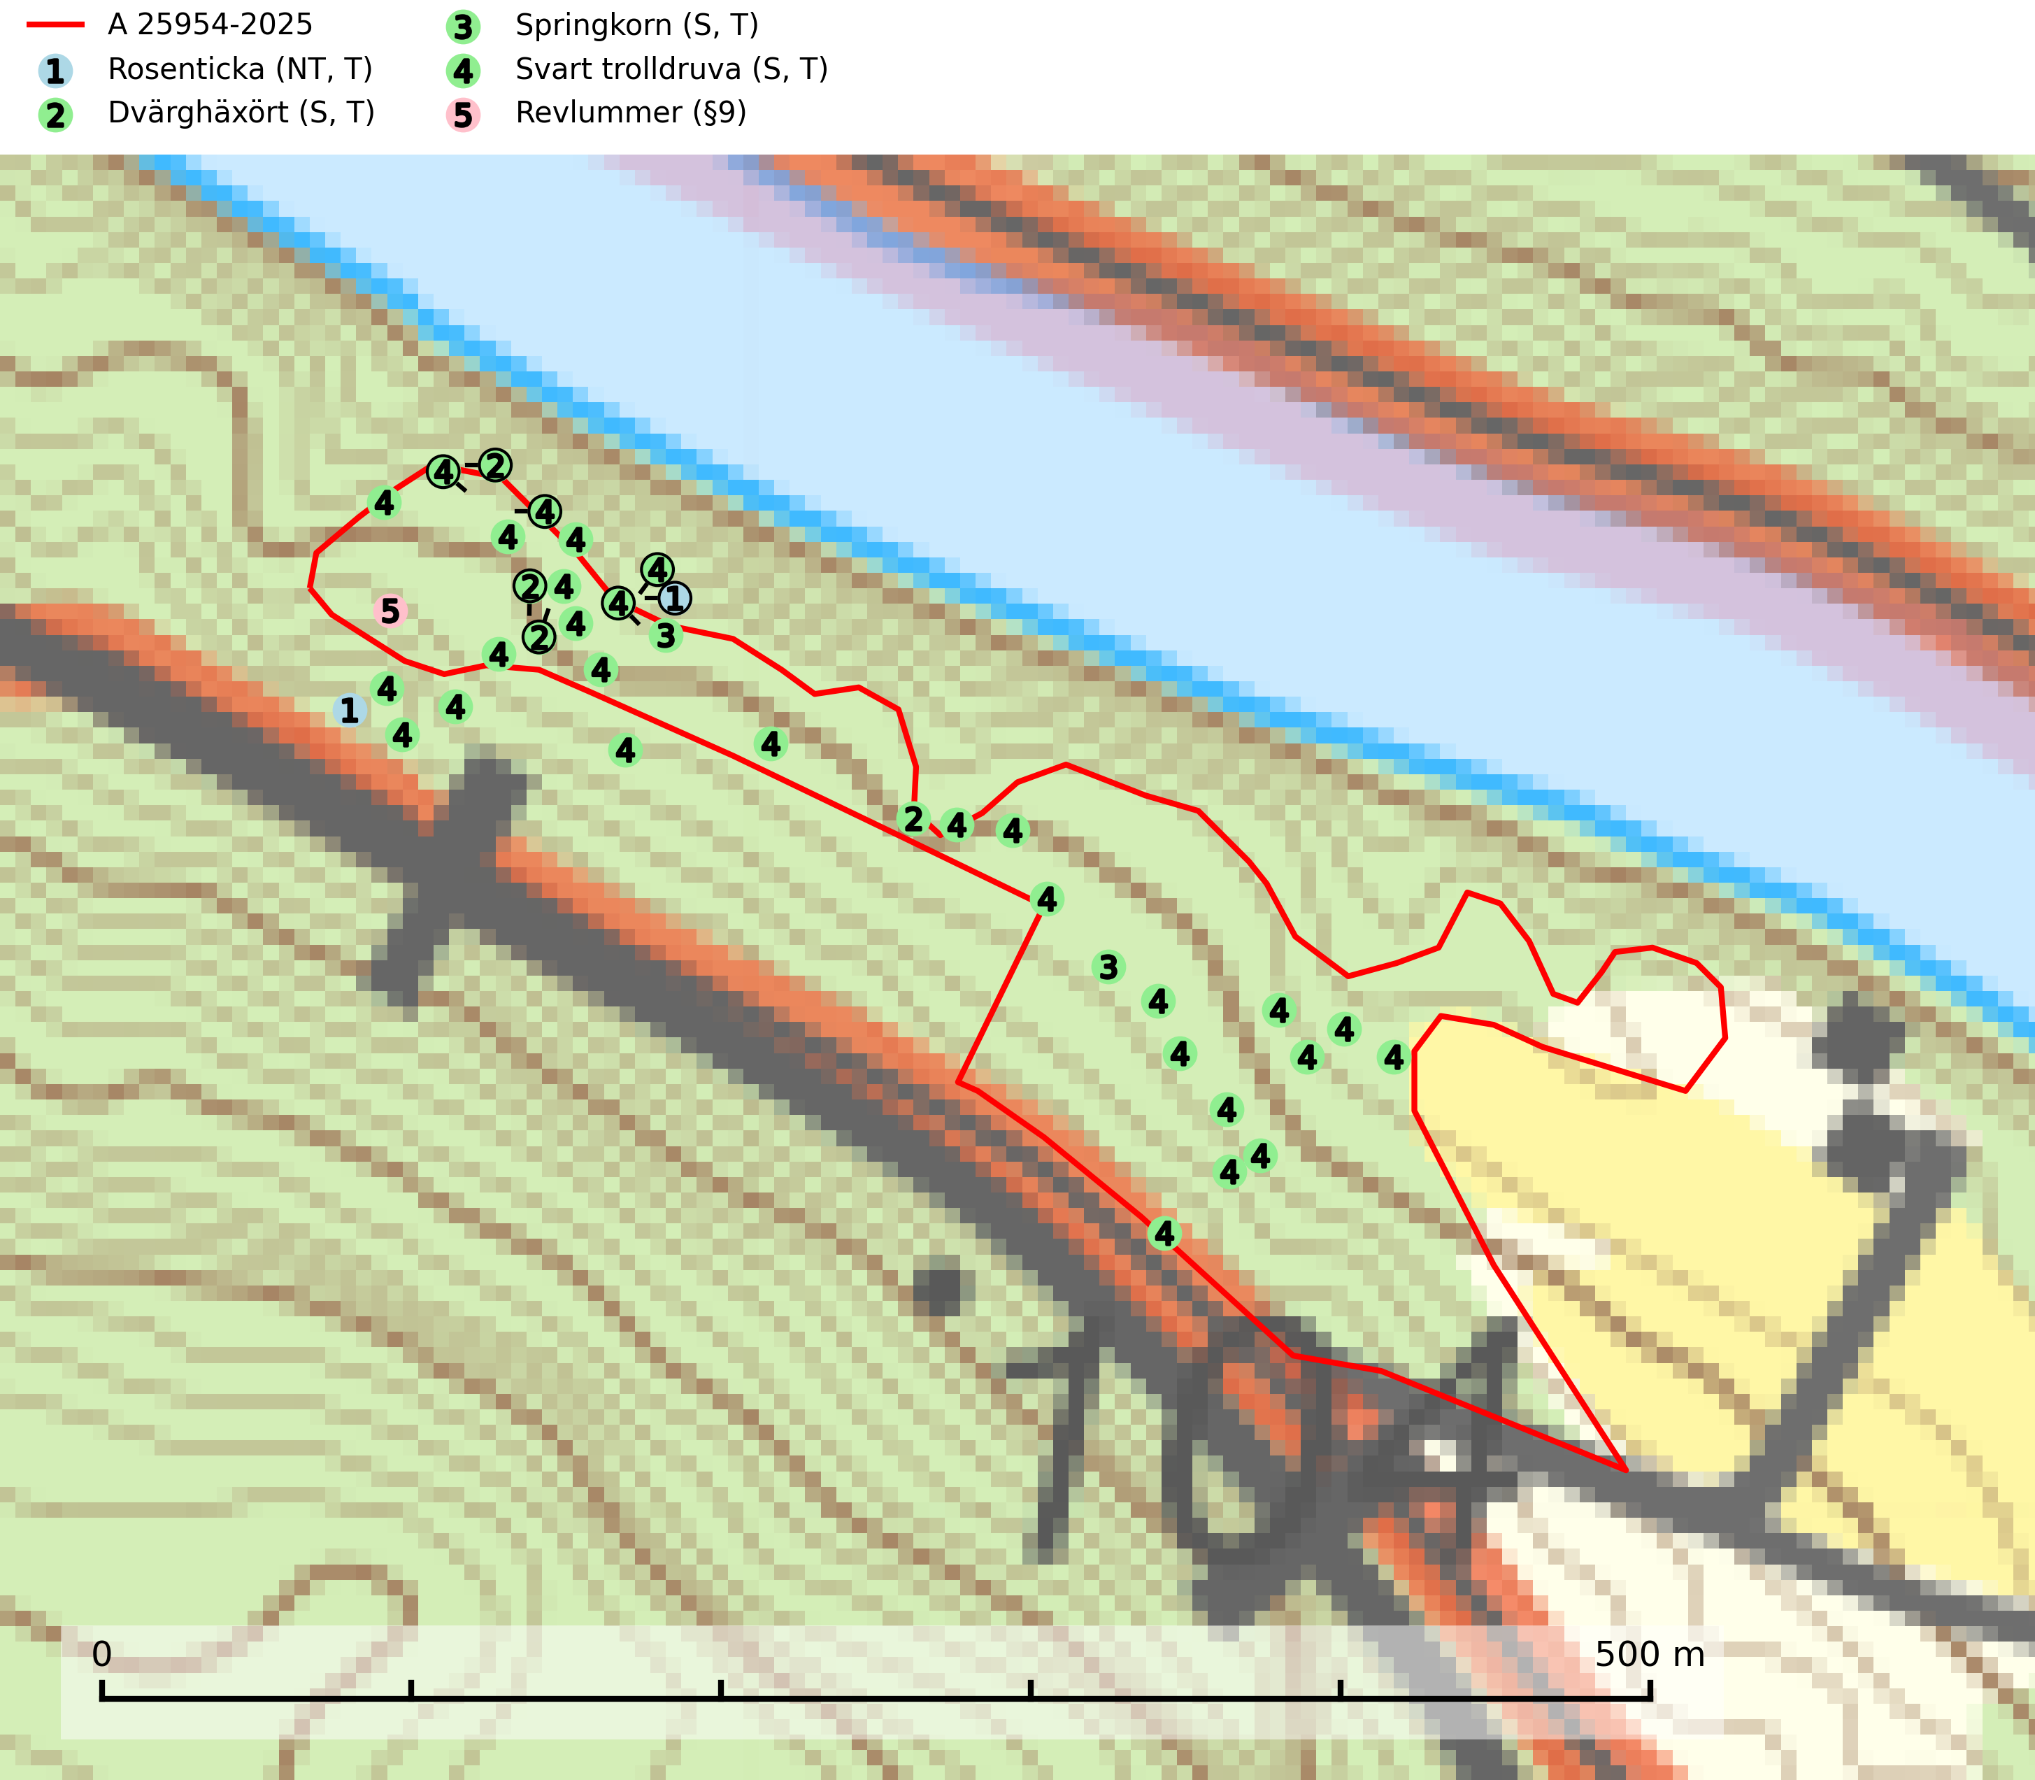
Figur 1. Fyndplatser för naturvårdsarter i och inom 23 meter från avverkningsanmälan. Markörer utan svart kant är placerade på fyndplatsen. Markörer med svart kant är placerade vid sidan av fyndplatsen och har ett svart streck som visar fyndplatsens exakta position. Kartans mittpunktskoordinat är N 7020178, E 610081 i SWEREF 99 TM.
I och inom 23 meter från avverkningsanmälan finns fynd av 5 naturvårdsarter, varav 1 är rödlistad, 1 är fridlyst, 4 är typiska (T) och 3 är signalarter (S): rosenticka (NT, T), dvärghäxört (S, T), springkorn (S, T), svart trolldruva (S, T) och revlummer (§9). Se Figur 1.

Tillsynsbegäran
Vi begär härmed att Skogsstyrelsen fattar beslut enligt miljöbalken som säkerställer att skogens höga naturvärden bevaras samt att EU-lagstiftning efterlevs och att artskyddsbrott förhindras.
Vi önskar även ta del av de ställningstaganden och beslut som myndigheten meddelar till följd av aktuell avverkningsanmälan och föreningens inlaga (se 34 § förvaltningslagen).

Naturvårdsarter och fridlysta arter
Nedan följer beskrivningar av de naturvårdsarter och fridlysta arter som har sina livsmiljöer och växtplatser i den avverkningsanmälda skogen. De påträffade naturvårdsarterna är ett tydligt kvitto på att det rör sig om en skog med höga naturvärden.
Rosenticka (NT), rödlistad som nära hotad, ingår i en karaktäristisk association av vedsvampar som växer på gamla, grova granlågor i urskogsartade barrskogar. Den är placerad i toppen av Skogsstyrelsens värdepyramid för bedömning av skog med höga naturvärden och indikerar ett granskogsekosystem med långvarig kontinuitet av grova lågor. Artens beroende av grova granlågor innebär att alla skogsskötselåtgärder på eller i omedelbar närhet av lokalerna utgör ett hot på lång sikt. Det är angeläget att populationerna inte ytterligare glesas ut och ett tillräckligt antal områden där arten nu finns måste sparas för framtiden. Rosenticka är typisk art för 9010 Taiga och 9050 Näringsrik granskog (Nitare & Skogsstyrelsen, 2019; SLU Artdatabanken, 2024).
Dvärghäxört är en bra signalart som indikerar skogar med rörligt markvatten, långvarig beskuggning, hög luftfuktighet och näringsrik mark. Arten är mycket känslig för skogsbruksåtgärder och många växtplatser har i sen tid utplånats genom slutavverkning eller dikning. I södra Sverige på lokaler med riklig förekomst av häxörter kan den rödlistade fjärilen häxörtsbrokmal (NT) eftersökas. Larven lever i en vitaktig fläckmina i blad på häxört. Minan är lätt att hitta och den bästa metoden att fastställa förekomst av häxörtsbrokmal är således att söka efter minorna. Dvärghäxört är typisk art för 9080 Lövsumpskog (SLU Artdatabanken, 2024; Nitare & Skogsstyrelsen, 2019).
Springkorn är en kärlväxt som blir upp till en meter hög och kan bilda stora bestånd, ofta i skuggiga, fuktiga och mullrika skogsmiljöer. Den är uttorkningskänslig och hotas främst av dräneringsåtgärder och kalavverkning samt eventuellt även av den införda växten blekbalsamin. Arten är på många håll skyddad i naturreservat med lundartad vegetation i raviner men de främsta förekomsterna på moränlera vid sjöstränder har ett sämre skydd. Springkorn är typisk art för 9080 Lövsumpskog, 9750 Svämlövskog och 9760 Svämädellövskog samt värdväxt för de sällsynta och rödlistade fjärilsarterna gulryggig fältmätare (VU), nätådrig parkmätare (VU), springkornsrotvecklare (VU) och springkornsfältmätare (NT) (SLU Artdatabanken, 2024).
Svart trolldruva är en kalkgynnad växt som förekommer på näringsrik frisk mulljord i såväl bördiga kalkbarrskogar som sydliga kalklövskogar och lundar. Arten är en bra signalart för skyddsvärda biotoper i såväl löv- som barrskogar och tål inte slutavverkning och markberedning. Trolldruva är värdväxt för ett antal sällsynta fjärilsarter som ställer höga krav på sina livsmiljöer, däribland trolldruvemätare (EN), skuggmalmätare (VU) och trolldruvelobmätare (VU). Svart trolldruva är typisk art för 9050 Näringsrik granskog, 9020 Nordlig ädellövskog, 9160 Näringsrik ekskog, 9180 Ädellövskog i branter och 1610 Åsöar i Östersjön (SLU Artdatabanken, 2024; Nitare & Skogsstyrelsen, 2019).

